Психологічна газета№1, січень 2017
Первомайська загальноосвітня школа І-ІІІ ступенів №1

Сьогодні в номері:
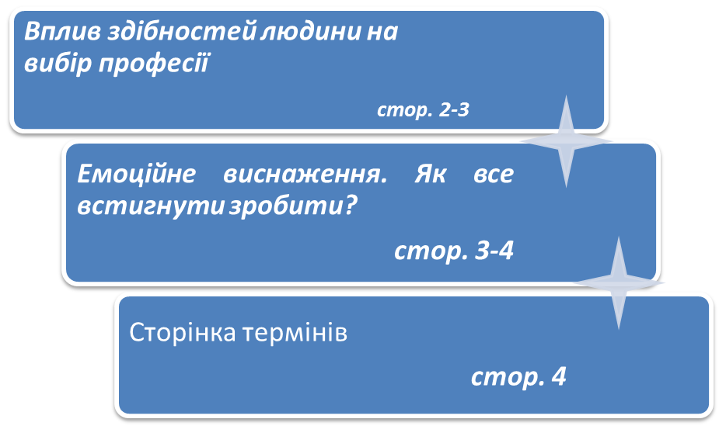

Вплив здібностей людини на вибір професії
Коли ми намагаємося зрозуміти і пояснити, чому різні люди, обставинами життя, поставлені в однакові чи приблизно однакові умови, досягають різних успіхів, ми звертаємося до поняття здібності, вважаючи, що різницю в успіхах можна цілком задовільно пояснити ними. Це ж поняття використовується нами тоді, коли потрібно усвідомити, через що одні люди швидше і краще, ніж інші, засвоюють знання, вміння і навички. Що ж таке здібності?
Однією з суттєвих рис людської особистості є її здібності. Це є стійкі властивості людини, що виявляються в її навчальній, виробничій та іншій діяльності і являють собою необхідну умову її успіху.
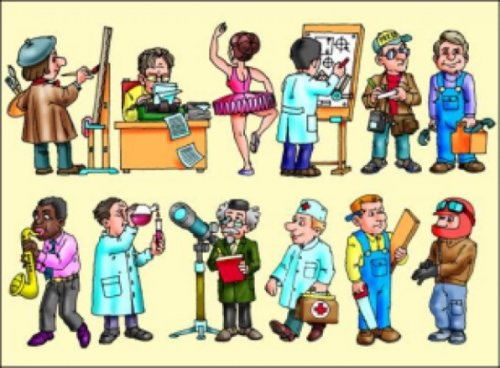
Ми судимо здібності людей за їх роботою, за ходом і результатами їх діяльності. Здібною до певної галузі діяльності (наприклад, музикальною, художньою і т.п.) ми називаємо ту людину, я легко виконує цю діяльність, швидко оволодіває необхідними для неї знаннями, вміннями і навичками, успішно справляється з вимогами, які ставить до неї та чи інша галузь діяльності. Ця характеристика включає оцінку людини і як учня, який готуючись до майбутньої творчої діяльності. засвоює людські надбання в тій чи іншій її галузі.
Здібності, вважав Б.М. Теплов, не можуть існувати інакше, як у постійномупроцесірозвитку. Здатність, яка не розвивається, якої на практиці людина перестає користуватися, з часом втрачається. Тільки завдяки постійним вправам, пов'язаним із систематичними заняттями такими складними видами людської діяльності, як музика, технічне і художня творчість, математика, спорт тощо, ми підтримуємо в себе й розвиваємо далі відповідні здібності.
Походження здібностей
Яке походження здібностей? Віддаються вони у спадок, чи є спадковими або прижиттєво формуються утвореннями? Раннє поява здібностей у дітей, повторення їх у нащадків видатних людей, приклади обдарованих сімей, з одного боку, як би підтверджують спадковість здібностей, з іншого - не дозволяють розвести дію спадковості і середовища (в обдарованих сім'ях сприятливі умови для розвитку здібностей).
Вивчення родоводів видатних людей, статистика потомствених професій свідчить не про біологічної спадковості умови життя, тобто соціальних умов, які сприяють розвитку здібностей. Відомо, наприклад, що Чарлі Чаплін вперше вийшов на сцену в 5-річному віці. У той день у його матері-актриси зірвався голос. Її освистали, і вона пішла за куліси. Відбулася неприємна розмова з директором театру, який боявся втратити грошовий збір. Раптово директору прийшла в голову думка вивести на сцену хлопчика, який був тут же, за лаштунками. Раніше йому доводилося бачити, як маленький Чарлі співав і танцював, наслідуючи матері. Сказавши кілька слів публіці, директор залишив хлопчика одного на яскраво освітленій сцені. Той почав співати, йому кидали гроші. Він надихнувся, і концерт тривав з наростаючим успіхом. У той день Чарлі випробував яскраве емоційне потрясіння, він зрозумів, що сцена - його покликання.
Існують природні передумови здібностей - задатки. Здібності виявляються і формуються в діяльності. Для формування здібностей необхідна певна організація відповідної діяльності: музичної - для розвитку музичних здібностей, педагогічної - для розвитку педагогічних здібностей і т.п. При цьому діяльність повинна задовольняти основним умовам розвитку здібностей:
-Викликати позитивні емоції, інтерес людини;
-Бути творчою;
-Поставлені в ній завдання повинні небагато перевершувати наявні можливості, вже досягнутий рівень виконання діяльності.
Розвиток здібностей.
Розвиток здібностей здійснюється в процесі життєдіяльності, а також навчальної, трудової, ігрової діяльності. Джерелом розвитку здатності служить протиріччя між наявним рівнем розвитку здібностей і вимогами діяльності.
Вплив здібностей на вибір професії Н.А. Добролюбов сказав: «Немає нездатних людей, а є тільки недоречні». Слово «недоречні» треба розуміти тут у буквальному сенсі - не на своєму місці.
Не важко помітити, що з точки зору успішності освоєння конкретної професійної діяльності важливими є не тільки складні спеціальні, але й інші види здібностей. Наприклад, висока нюхова чутливість - парфюмеру і т.д. Добре розвинена мовна здатність необхідна викладачеві, а здатність до спілкування - вихователю. Правильний вибір професії дозволяє реалізувати свій творчий потенціал, уникнути розчарування, захистити себе, свою сім'ю від злиднів і невпевненості в завтрашньому дні. Який вибір можна вважати правильним? Як вважаєш ти, читач? Давайте поміркуємо…
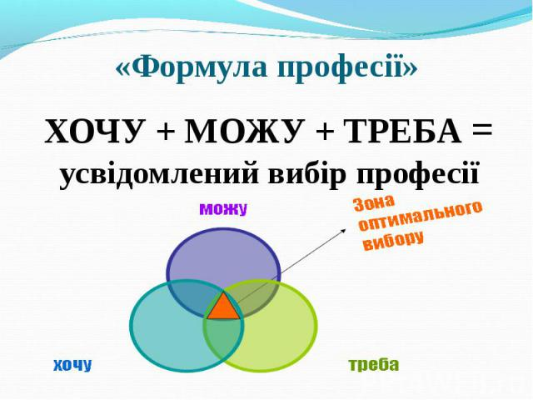
По-перше, майбутня професія повинна бути в радість, а не в тягар (ХОЧУ).
По-друге, людина повинна володіти набором професійно важливих здібностей: інтелектуальних, фізичних, психологічних (МОЖУ). По-третє, ця професія повинна користуватися попитом на ринку праці (ТРЕБА).
Емоційне виснаження. Як все встигнути зробити?
Щохвилини завдяки впливу зовнішніх і внутрішніх чинників людина може почуватися по-різному. Емоції напряму пов’язані зі здоров’ям. Емоційне виснаження — один із захисних механізмів. Його викликає психічна втома: коли людина змушена тривалий час виконувати одну і ту саму роботу, постійно надавати підтримку і допомогу. Це може призвести до зниження сили мотиву і меншої емоційної реакції на різні робочі ситуації.
Для синдрому емоційного виснаження характерні:
- невдоволення собою, небажання працювати;
- посилення соматичних хвороб; безсоння або поганий сон; нехтування своїми обов’язками; потреба у стимуляторах;
- зниження апетиту або переїдання; негативна самооцінка; цинізм, песимізм; неможливість зосередитися; неможливість закінчити роботу вчасно; швидкий темп мовлення; відсутність задоволення від роботи; відсутність нових ідей; втома;
- зниження ентузіазму; невпевненість, дратівливість; формальне виконання обов’язків; почуття влади;
- дистанціювання від учнів, втрата здатності співчувати;
- прагнення до усамітнення;
- почуття провини.
Найбільше емоційне виснаження загрожує тим, хто не може власне «Я» відділити від «ти», тобто чужі проблеми сприймає, як свої. У небезпеці є ті, хто не вміє спілкуватися, висловлювати свої почуття, емоції.
Помилково думати, що лише емоційні стреси зумовлюють емоційне виснаження. Нудьга також може стати його причиною.

Вберігає від емоційного виснаження:
• одержання емоційного ресурсу від родини, друзів;
• позитивне мислення, доброзичливість;
• сильна віра;
• міцне здоров’я;
• адекватне почуття відповідальності;
• улюблені заняття, спорт, прогулянки;
• аутотренінг, інші методи релаксації;
• масаж, гаряча ванна, ароматерапія;
• навички планування часу;
• вміння сказати «ні».

Приділяйте всього 5-10 хвилин щодня на планування дня, і вас це з кожним днем буде наближати до поставленої мети. Планування привело до успіху велика кількість людей. А ви гідні більшого. Все у ваших руках і плани!
Щоденник — кращий друг. Нехай він буде таким, яким вам забажається. Може вам зручно користуватися додатком у своєму телефоні, а може вам захочеться завести паперовий блокнот і з задоволенням розмічати в ньому всі свої плани. Навіть якщо вам трапиться його намалювати від руки і розфарбовувати кольоровими олівцями, робіть так.
Але ж ви можете сказати: «розробити План не проблема… проблема його виконувати!» І будете абсолютно праві.
І нарешті, найголовніше правило:Будьте гнучкими! Здійснюючи свій план, просто використовуйте його як відповідний інструмент. Ваше завдання – не сліпо слідувати його пунктів. А поступово і плавно рухатися вперед, до мети. Планування працює на вас, а не ви на нього. Зберігайте в житті місце для спонтанності. Сміливо вносите зміни в ваш графік. Інакше ви ризикуєте заробити стресс, не виконавши щось зі свого списку.
Успіх любить людей пунктуальних, але в той же час гнучких. Легко приспосабливайтесь до обставин, вносячи поправки в ваш план. Успіх не змусить себе довго чекати!

Здібності — індивідуально стійкі психічні властивості людини, що визначають її успіхи в різних видах діяльності. Задатки — це потенційні можливості, що виявляються в діяльності, яка не може існувати без них.
Обдарованість– це комплексне явище. Воно пов'язане з виконанням людиною певної діяльності, тобто обдарованість складається з різних здібностей. Обдарованість – це «якісно-своєрідне поєднання здібностей, від якого залежить можливість досягнення більшого чи меншого успіху у виконанні тієї чи іншої діяльності». Обдарованість забезпечує не успіх в будь-якій діяльності, а тільки можливість досягнення цього успіху.
Талант — високий рівень обдарованості, природний хист людини до певного виду діяльності; видатні природні здібності людини до діяльності в якійсь галузі та уміння, які розвиваються з набуттям навичок і досвіду. Талант обумовлює високий рівень розвитку спеціальних здібностей, які дають людині змогу успішно, самостійно й оригінально виконати певну складну діяльність. Така сукупність здібностей дає змогу одержати продукт діяльності, який вирізняється новизною, високим рівнем досконалості і суспільною значимістю.
Практичний психолог Тетяна Карапетівна

